**Ciclo Formativo**: DAW (Desarrollo de Aplicaciones Web)

**Módulo**: Desarrollo web en entorno cliente

**Unidad 1**: Arquitecturas y lenguajes de programación en clientes web.

**Tarea online**: Tarea 01

**Alumno**: Jiaxin Zhang

**Curso escolar**: 2025-26

1. Rellena la siguiente tabla describiendo los siguientes términos relacionados con el desarrollo Web. Para cada uno de ellos debes indicar su propósito, si pertenecen al lado servidor o cliente y al menos dos características diferenciadoras.

|  |  |  |  |  |
| --- | --- | --- | --- | --- |
| Termino | Descripción y propósito | Cliente / Servidor | Característica 1 | Característica 2 |
| HTML 5 | Lenguaje de marcado usado para estructurar el contenido de las páginas web. Define la semántica de los elementos en una web. | Cliente | Permite incluir audio, video y gráficos sin plugins externos. | Soporta etiquetas semánticas como <header>, <article> o <footer>. |
| JavaScript | Lenguaje de programación interpretado que permite dotar de interactividad y dinamismo a las páginas web. | Cliente | Se ejecuta directamente en el navegador. | Manipula el DOM y responde a eventos del usuario. |
| ECMAScript | Estándar que define las reglas y sintaxis que implementan los lenguajes basados en él, como JavaScript. | Cliente / Servidor | Define versiones (ES5, ES6, etc.) que actualizan el lenguaje. | Asegura compatibilidad entre diferentes implementaciones de JS. |
| TypeScript | Superconjunto de JavaScript que añade tipado estático y otras funcionalidades avanzadas. | Cliente / Servidor | Permite detectar errores en tiempo de compilación. | Se compila a JavaScript para ejecutarse en navegadores o Node.js. |
| PHP | Lenguaje de programación del lado servidor usado para generar contenido dinámico en páginas web. | Servidor | Se ejecuta en el servidor antes de enviar el HTML al cliente. | Se integra fácilmente con bases de datos como MySQL. |
| CSS | Lenguaje de hojas de estilo que define la apariencia visual de los elementos HTML. | Cliente | Separa el contenido (HTML) de la presentación (estilo). | Permite aplicar animaciones, transiciones y diseño adaptable (responsive). |
| SASS | Preprocesador de CSS que añade características como variables, anidación y mixins para facilitar el mantenimiento de estilos. | Cliente | Se compila a CSS estándar antes de ser interpretado por el navegador. | Facilita la reutilización y organización del código CSS |
| jQuery | Librería de JavaScript que simplifica la manipulación del DOM, el manejo de eventos y las peticiones AJAX. | Cliente | Usa una sintaxis corta y simple ($()) para seleccionar y modificar elementos. | Mejora la compatibilidad entre navegadores. |
| Node.js | Entorno de ejecución de JavaScript fuera del navegador, basado en el motor V8 de Chrome. | Servidor | Permite crear servidores web y aplicaciones backend en JS. | Soporta operaciones asíncronas y no bloqueantes |
| React.js | Librería de JavaScript desarrollada por Meta para crear interfaces de usuario basadas en componentes. | Cliente | Usa un DOM virtual para optimizar el rendimiento | Facilita la creación de interfaces reutilizables y dinámicas. |
| AJAX | Técnica que permite actualizar partes de una página web sin recargarla completamente, mediante peticiones asíncronas. | Cliente | Utiliza objetos XMLHttpRequest o Fetch para comunicarse con el servidor | Mejora la experiencia de usuario al hacer las páginas más rápidas y reactivas. |
| Fetch API | Interfaz moderna de JavaScript para realizar peticiones HTTP asíncronas de forma más sencilla que con XMLHttpRequest. | Cliente | Soporta promesas para manejar respuestas de manera más limpia. | Permite trabajar con formatos como JSON, texto o blobs |
| WebSocket | Protocolo que permite comunicación bidireccional en tiempo real entre cliente y servidor. | Cliente / Servidor | Mantiene una conexión abierta persistente. | Ideal para chats, juegos o aplicaciones en tiempo real. |
| Web Worker | API que permite ejecutar scripts en hilos separados al del interfaz principal del navegador. | Cliente | Evita que tareas pesadas bloqueen la interfaz del usuario. | Facilita el procesamiento paralelo en aplicaciones web. |

1. Utilizando las herramientas de desarrollado de tu navegador realiza las siguientes acciones:

* Modificar el contenido de un elemento HTML de un sitio web.

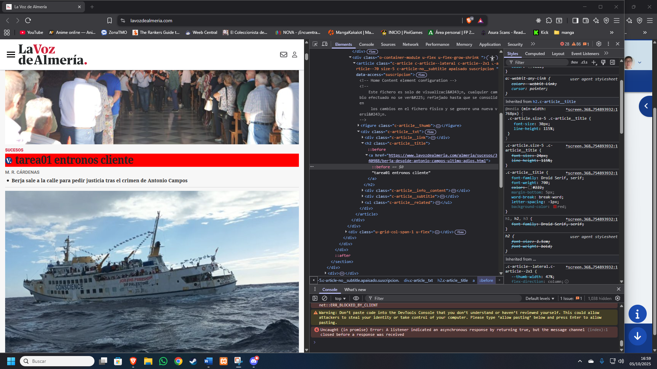

Cambie en el html un texto por tarea01 entornos cliente

* Modificar una clase CSS de un sitio web. Por ejemplo, cambiando el color del texto o de un fondo.



Aquí cambie que color de fondo de los H2 sea rojo

* Inspecciona los archivos *javascript* y CSS de un sitio web.

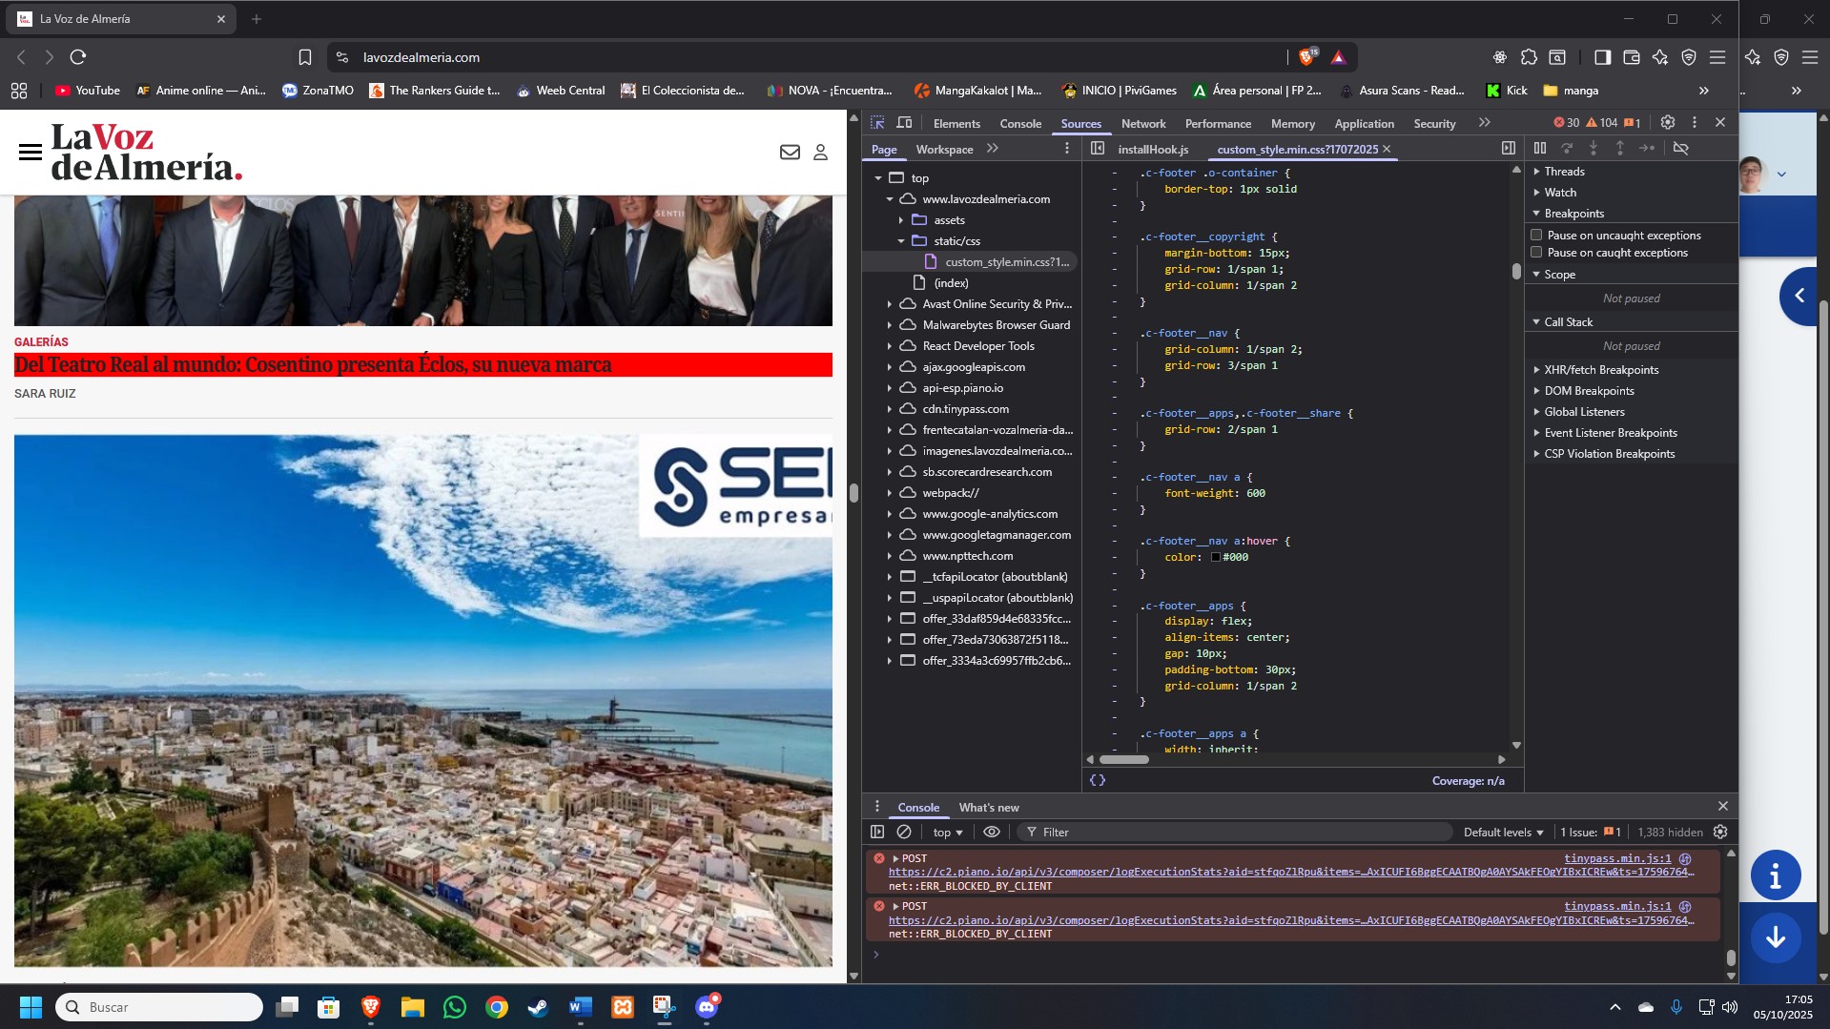

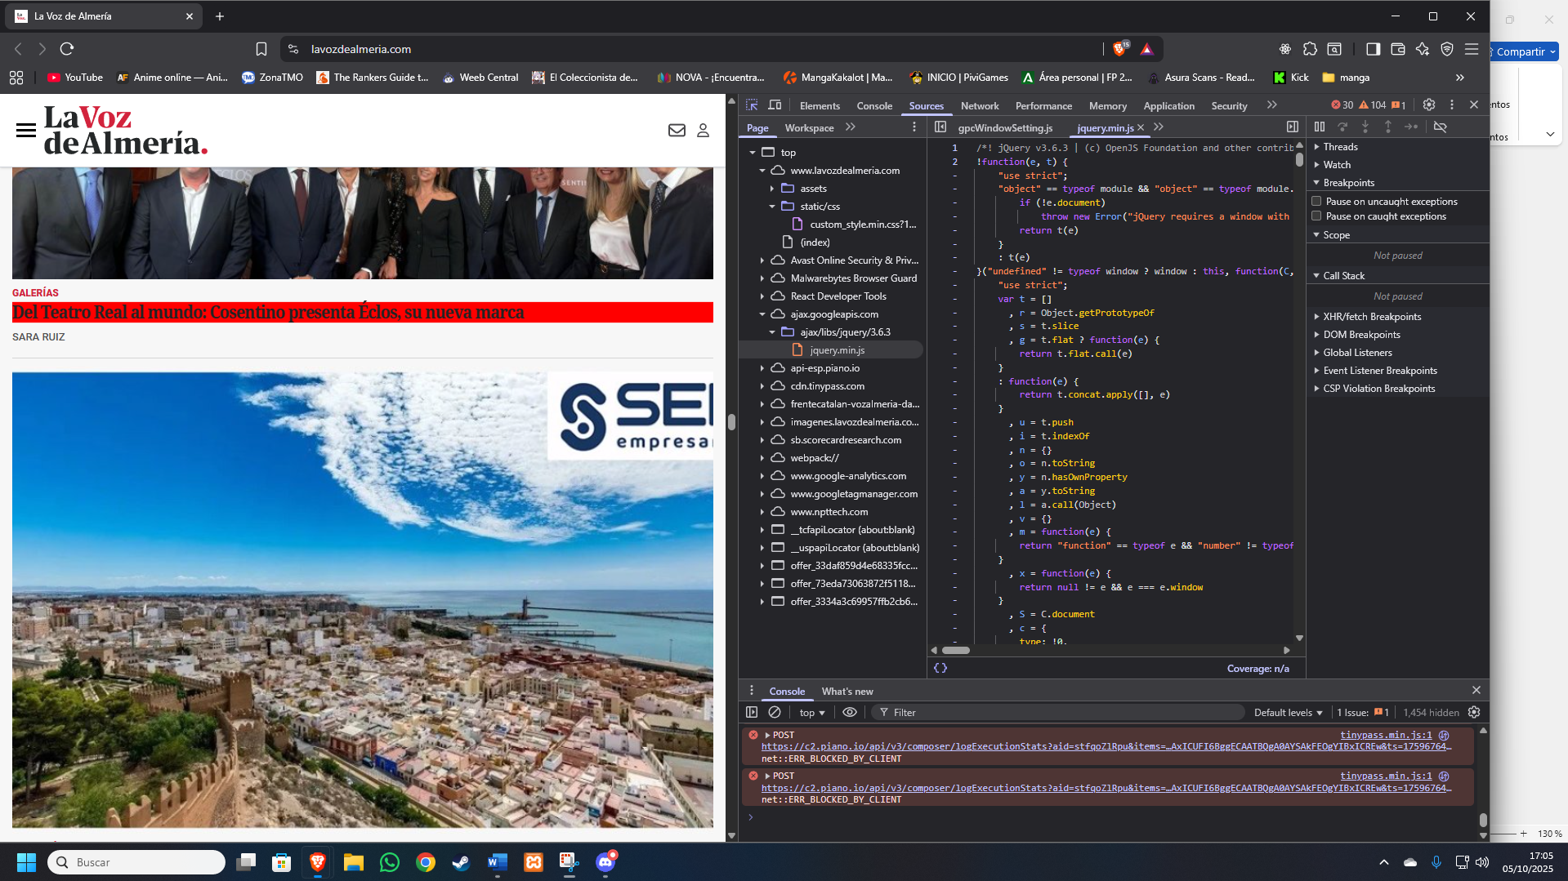

Si le das con el F12 en una pagina web y te vas al apartado de Sources te saldrá como esta estructurado la página web ahí podrás encontrar los archivos css y javascript

* Realiza una operación aritmética en la consola.

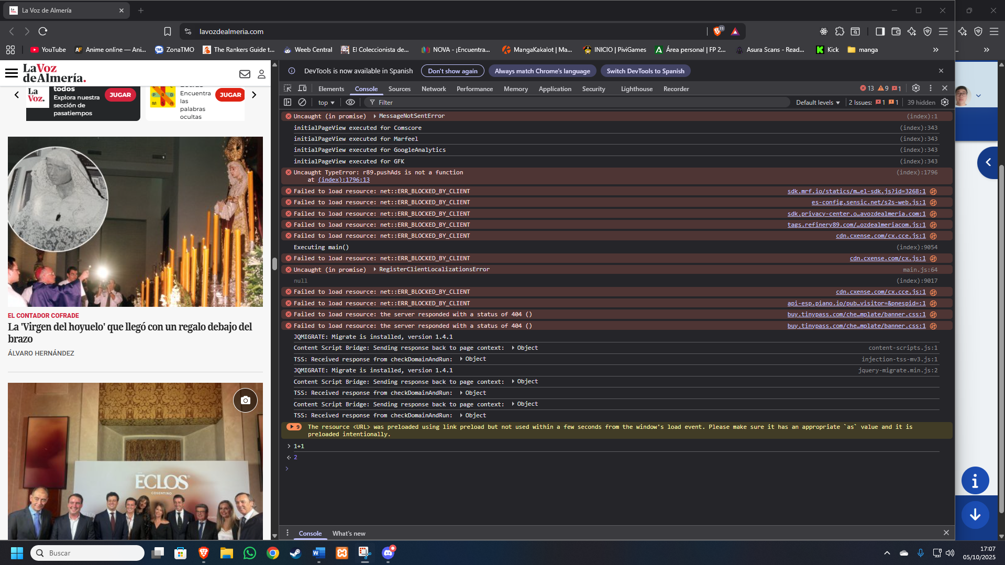

* Inspecciona todas cookies utilizadas por el sitio web <https://www.lavozdealmeria.com/>.

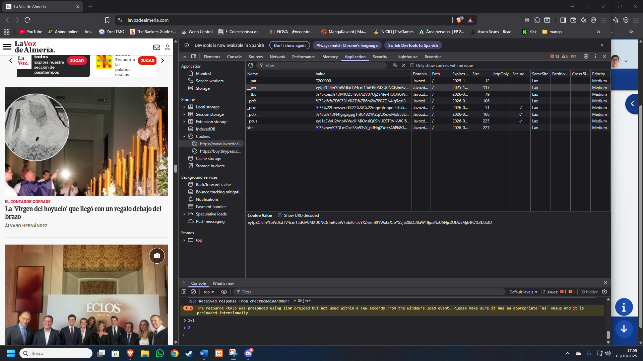

* Desactiva el uso de la caché, en el apartado red.

